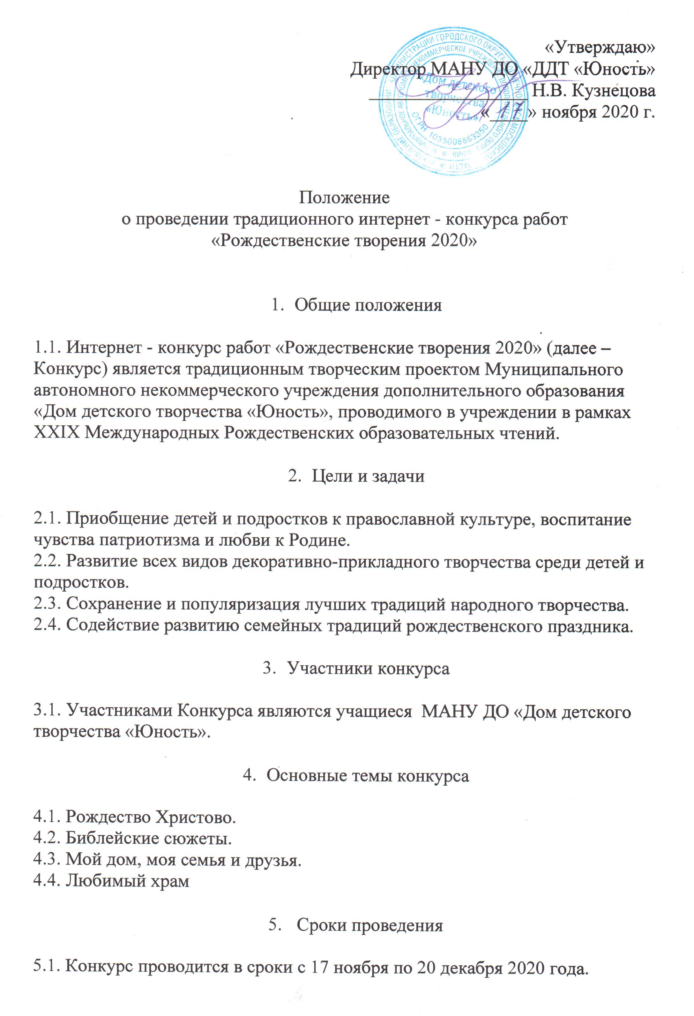
«Утверждаю»
Директор МАНУ ДО «ДДТ «Юность»
_________________ Н.В. Кузнецова
«____» ноября 2020 г.

Положение
о проведении традиционного интернет - конкурса работ
«Рождественские творения 2020»

- Общие положения

1.1. Интернет - конкурс работ «Рождественские творения 2020» (далее – Конкурс) является традиционным творческим проектом Муниципального автономного некоммерческого учреждения дополнительного образования «Дом детского творчества «Юность», проводимого в учреждении в рамках XXIX Международных Рождественских образовательных чтений.

- Цели и задачи

2.1. Приобщение детей и подростков к православной культуре, воспитание чувства патриотизма и любви к Родине.
2.2. Развитие всех видов декоративно-прикладного творчества среди детей и подростков.
2.3. Сохранение и популяризация лучших традиций народного творчества.
2.4. Содействие развитию семейных традиций рождественского праздника.

- Участники конкурса

3.1. Участниками Конкурса являются учащиеся МАНУ ДО «Дом детского творчества «Юность».

- Основные темы конкурса

4.1. Рождество Христово.
4.2. Библейские сюжеты.
4.3. Мой дом, моя семья и друзья.
4.4. Любимый храм

- Сроки проведения

5.1. Конкурс проводится в сроки с 17 ноября по 20 декабря 2020 года.

- Условия проведения

6.1. На Конкурс будут приниматься фотографии работ на темы конкурса и фотографии ребёнка с работой в формате JPEG.
6.2. На конкурс не будут приниматься работы, которые уже участвовали в предыдущих конкурсах.

- Номинации

7.1. Конкурс будет проводиться по следующим номинациям:
а) рисунок
б) поделка

- Требования к работам

8.1. Фото представляются в формате JPEG.
8.2. Фотографии должны сопровождаться этикетками, где указывается: название работы, ФИО автора (для учащихся возраст), название объединения, ФИО педагога.

- Порядок проведения конкурса

9.1. Учащиеся сдают работы педагогам своих объединений.
9.2 Ответственный за проведение конкурса в ДДТ «Юность» - руководитель структурного подразделения Кошкин В.В. Адрес: г. Солнечногорск, ул. Безверхова д.4, каб. № 18.
9.3. Со всеми работами, представленными на конкурс, можно будет ознакомиться в специальном альбоме в группе ДДТ «Юность» ВКонтакте. https://vk.com/club84919329.

- Подведение итогов

10.1. Работы принимаются до 24.00 20 декабря 2020 г.
10.2. С 21 декабря 2020 года жюри приступает к оценке работ.
10.3. Результаты работы жюри будут опубликованы в группе ДДТ «Юность» ВКонтакте. https://vk.com/club84919329.
10.4. Победители и призёры будут награждены дипломами.
10.5. Участники Конкурса не занявшие призовые места получат диплом участника Конкурса.

